РЕСПУБЛИКА ТАТАРСТАН  ГЛАВА БОЛЬШЕМЕШСКОГО СЕЛЬСКОГО ПОСЕЛЕНИЯ  ТЮЛЯЧИНСКОГО  МУНИЦИПАЛЬНОГО РАЙОНА  Парковая ул., д. 3, с. Большая Меша, 422088  тел.: (84360) 55-1-45,  E-mail: Bms.Tul@tatar.ru | 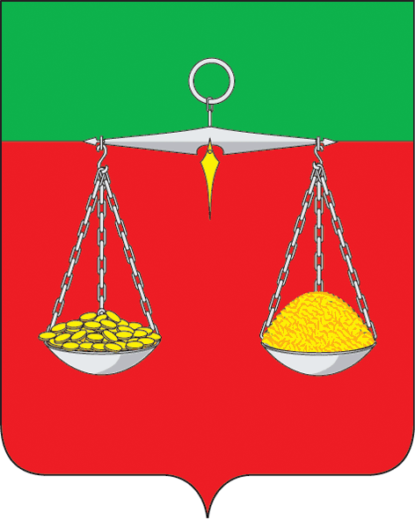 | ТАТАРСТАН РЕСПУБЛИКАСЫ  ТЕЛӘЧЕ  МУНИЦИПАЛЬ РАЙОНЫ  ОЛЫ МИШӘ АВЫЛ  ҖИРЛЕГЕ  БАШЛЫГЫ  Парк ур., 3 нче йорт, Олы Мишә авылы, 422088  тел.: (84360) 55-1-45,  E-mail: Bms.Tul@tatar.ru
ОКПО 04313277 ОГРН 102160715153 ИНН/КПП 1619000689/161901001
ПОСТАНОВЛЕНИЕ №5 КАРАР « 06» апреля 2015 г. |  |  |  | БОЕРЫК  «____»_____________ 2013 г.
Об определении места первичного сбора и размещения отработанных ртутьсодержащих ламп.

Рассмотрев представление прокурора Тюлячинского района Республики Татарстан от 26.03.2015 года № 02-08-02/311 «Об устранении нарушений законодательства об охране окружающей среды», в соответствии с Правилами обращения с отходами производства и потребления в части осветительных устройств, электрических ламп, ненадлежащие сбор, накопление, использование, обезвреживание, транспортирование и размещение которых может повлечь причинение вреда жизни, здоровью граждан, вреда животным, растениям и окружающей среде, утвержденными Постановлением правительства Российской Федерации от 01.10.2013 года № 860, руководствуясь Уставом муниципального образования «Большемешское сельское поселение Тюлячинского муниципального района Республики Татарстан»,
ПОСТАНОВЛЯЮ:
1. Определить на территории Большемешского сельского поселения место первичного сбора и размещения отработанных ртутьсодержащих ламп у потребителей ртутьсодержащих ламп (кроме потребителей ртутьсодержащих ламп, являющихся собственниками, нанимателями, пользователями помещений в многоквартирных домах и имеющих заключенный собственниками указанных помещений договор управления многоквартирными домами или договор оказания услуг и (или) выполнения работ по содержанию и ремонту общего имущества в таких домах) –специальный контейнер, расположенным по адресу:
- РТ, Тюлячинский район, с.Большая Меша, на территории сельского поселение в специальном кирпичном здании расположенного на северной части населенного пункта Большая Меша с расстоянием 1 км.

2. Обеспечить информирование населения Большемешского сельского поселения о правилах безопасного сбора и передачи на хранение отработанных ртутьсодержащих ламп путем размещения соответствующей информации на информационных стендах по адресам:
- с.Большая Меша, ул.Парковая,д.3 в здании сельского поселения, ул.Школьная, д.2 в здании СДК.
- с.Большие Савруши, ул. Школьная, д.24 здание ФАП;
- д.Нижние Савруши, ул.Победы, д.23 здание сельского клуба;
- д.Сосновый Мыс, ул. Дружба, д.11 здание школы.
2. Настоящее постановление подлежит обнародованию.
3. Контроль за исполнением настоящего постановления оставляю за собой.

Г.А.Маннапов

